Предмет: география
Класс: 8
Тема урока: Урал – каменный пояс.
Тип урока: изучение нового материала
Цель: продолжить формирование представлений и знаний об особенностях и главных чертах природы крупных природных регионов России. Создание у учащихся целостного представления об Урале, о разнообразии его природных условий и ресурсов через исследовательскую деятельность.
Задачи:
Образовательные:
- расширить и углубить знание учащихся о горном Урале и его природных богатствах;
- на примере Урала показать связь рельефа со строением земной коры, полезными ископаемыми.
Развивающие:
- совершенствовать навыки работы учащихся с разными источниками информации, в том числе с картой;
- развивать умение анализировать, обобщать и делать выводы;
- развивать кругозор и мышление;
- формировать умения объективно оценивать свою работу.
Воспитательные:
- формировать умение работать в группе;
- воспитывать любовь к родному краю;
- повысить интерес к изучению географии.

Планируемые результаты:

Предметные: должны знать физико-географическую характеристику Уральских гор;
Метапредметные: должны уметь использовать различные источники для поиска и извлечения из них нужной информации;
Личностные: проявляют творческие способности, устойчивую мотивацию к изучению географии.
Оборудование: физическая карта, атласы, инструктивные карточки; тест по теме «Русская равнина», мультимедийная презентация по Уралу, коллекция горных пород, КРИСТАЛЛЫ, кластер,
Ход урока:
- Оргмомент.
До начала урока ребята получают КРИСТАЛЛЫ разного цвета и рассаживаются по группам.
Добрый день и добрый час!
Как я рада видеть вас.
Друг на друга посмотрели
И тихонечко все сели.
Сегодня у нас с вами не совсем обычный урок. Необычность его будет в том, что вы самостоятельно будете изучать тему урока, работая по группам на РАБОЧИХ ЛИСТАХ.
- Проверка домашнего задания. Выход на тему урока.
Вспомните с каким природным районом России мы познакомились на прошлом уроке?
Сейчас ваша задача проверить свои знания по этой теме, написав тест «Верю – не верю»
№ | высказывание | ВЕРЮ | НЕ ВЕРЮ
1 | Платформа лежит в основании равнины | у | п
2 | Русская равнина ближе всех расположена к Атлантике | р | е
3 | На равнине отсутствуют щиты | о | а
4 | На Русской равнине преобладают возвышенности и низменности | л | ж
6 | Самое крупное озеро равнины - Онежское | д | к
7 | На равнине господствуют циклоны | в | а
8 | Климат Русской равнины морской | а | м
9 | Равнина давно осваивается, здесь находится большая часть городов | е | ь
10 | Драгоценные и полудрагоценные камни характерны для равнины | к | н
11 | «Озерным» краем называют северо-запад равнины | н | е
12 | На западе граница равнины проходит по Уральским горам | т | ы
13 | Древнее оледенение оказало большое влияние на рельеф равнины | й | ю
14 | Это самая великая равнина | п | л
15 | Курская магнитная аномалия- район добычи рудных полезных ископаемых на равнине | о | и
16 | На равнине представлены природные зоны от тундр до степей | б | я
17 | Русская – второе название Восточно-Европейской равнины. | с | ш
Проверка ( на слайде)
1  у | 2  р | 3  а | 4  л | 5  - | 6  к | 7  а | 8  м | 9  е | 10  н | 11  н | 12  ы | 13  й | 14  п | 15  о | 16  я | 17  с
Поднимите руку, кто не справился с заданием?
- Сообщение темы и цели.
Кто догадался о чем сегодня пойдет речь на уроке?
Что это за район?
Совершенно верно – речь пойдет об Урале. Тема урока «Урал – каменный пояс»

- Ориентировочно-мотивационный этап.
- Составление кластера.
Что вы знаете по теме нашего урока? Называйте все, приходящие на ум ассоциации, Основное условие – не повторять, что уже было сказано.

(В результате, на доске формируется кластер, отражающий имеющиеся у учащихся знания по данной теме)

УРАЛ

- Историческая справка (фото на слайдах)

Уральские горы - корона России.
Уральские горы длинны и красивы.
На каждом из склонов громадные сосны,
Зеленые летом и осенью поздней.
Вершины заснежные – жемчуга нити
Теснятся друг к другу, как малые дети.
(Мари Ришпо. 2004)
Задумывались ли вы когда-нибудь, откуда появилось в нашем лексиконе слово «Урал»?
Пожалуй никакие другие горы не имеют столько названий. У античных авторов именовались Рифейскими. До 18 в. назывались «каменным поясом». Название «Урал» появляется в 18 в. в работах знаменитого географа Василия Никитича Татищева, он пишет: «Уральский хребет по своему географическому положению представляет необыкновенное явление. Это отдельная стена, длинная и узкая, возрастающая посреди обширных равнин».
3). Постановка проблемы.
Каменная стена среди равнин, корона России – предлагаю провести небольшое исследование по этому вопросу. И выяснить, так ли это на самом деле?
Проблема – является ли Урал «Каменной стеной среди равнин, короной России», любопытна ли его природа во всех отношениях?
- Изучение нового материала. Работа в группах (время подготовки 7-8 минут)
На партах таблички с названиями групп, инструктивные карточки, источники географической информации: учебник, атлас, дополнительный текст, рабочие листы.
У каждой группы свои цели и задачи, которые вы должны оформить в виде краткого рассказа.
Инструкция по организации работы в группах.
- изучить задания;
- решить, кто в группе, на какой вопрос будет отвечать;
- подобрать для ответа материал (дополнительная литература, карты атласа, учебник);
- назначить выступающих от группы
- Географы (рельеф)
В каком направлении вытянуты УГ?
Протяженность в км.
Между какими объектами расположены?
Одинаковая ли крутизна склонов?
Самая высокая точка УГ.
На какие части подразделяется Урал с севера на юг?

- Геологи (строение и полезные ископаемые)
Когда образовались УГ?
Какое строение они имеют?
Какая тектоническая структура разделяет Урал и Восточно-Европейскую равнину?
Под действием чего разрушаются УГ?
Приведите доказательства старости гор.
Какими полезными ископаемыми богаты горы?

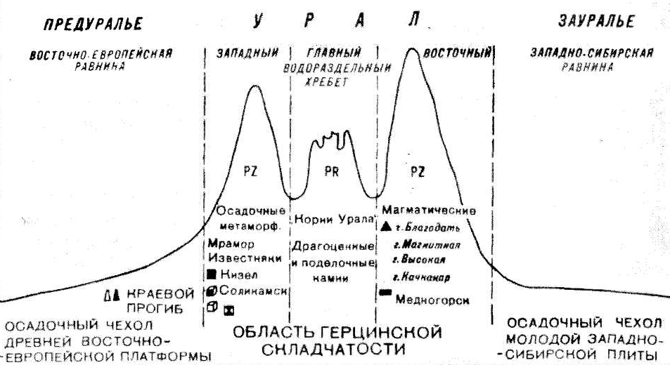
На Урале сама земля рождала легенды и сказки. Горных дел мастера: рудобои, медеплавильщики и камнерезы искали объяснения земляным богатствам и создавали легенды, в которых нашла поэтические отражение любовь русских людей к родной земле.
Легенда о богатстве Урала
"Налетело однажды на Русь огромное страшное чудовище, разоряло оно деревни и села. И не было от него никакого спасения. Вызвался тогда богатырь русский победить чудовище. Весь народ собирал богатыря в дорогу и подарил ему пояс, весь расшитый дорогими каменьями. Долго бился с чудищем богатырь, наконец, победил его, связал своим драгоценным поясом и закинул далеко-далеко. А пояс тот, упав на землю, превратился в цепочку гор, закрывающую столицу Руси от недругов. Все камни же рассыпались в недрах этих гор. Вот почему Уральские горы такие богатые».

- Климатологи
Почему Урал называют климаторазделом?
Влияние каких воздушных масс определяет климат территории?
Назовите средние температуры января и июля.
Почему климат разнообразен?

- Гидрологи
Чем являются горы?
Чем представлены внутренние воды?
Назвать крупные реки и озера.
Режим и питание рек Урала.
К бассейну каких океанов относятся реки Урала?

- Ландшафтоведы (природа)
Какая природная зона занимает в горах большую площадь?
Перечислите природные ресурсы Урала.

- Выступления групп.

Помните ли какие задачи мы поставили в начале урока?
Достигли ли мы их?
Вывод учителя: Урал - сложное складчато-глыбовое средневысотное горное сооружение герцинского возраста. Сложное строение и история объясняют богатство полезными ископаемыми. На Урале найдено около 1000 различных минералов.
Природа горной страны необычайно разнообразна от суровой полярной тундры до южных степей. На Урале берут свое начало известные реки: Печора, Кама, Чусовая, Белая, Урал, притоки Оби.
Туристов привлекают сюда живописные места.
- Первичное закрепление материала.
Упражнение « Белая ворона»
Задание: выбери в каждой строке лишнее слово.
  - Вишера, Волхов, Тобол, Миасс
  - гора Ямантау, Народная, Казбек, Денежкин камень
  - известняк, гипс, нефть, титан
  - тундра, тайга, степь, пустыня
  - средние, высокие, старые

- Рефлексия. Легенда
«Идите, пока хватит сил. Кто устанет вернуться домой, но пусть каждый принесет мне ветку с того места, где он свернул с дороги», - говорил вождь. Вскоре первый вернулся . Вождь усмехнулся: « Ты не был даже у подножья горы». Второму вождь сказал: «Ты был у подножия горы». Последнего юношу вождь наградил « Ты видел гору во всем ее величии»
Сегодня на уроке каждый поднялся на свою вершину. Прикрепите свой кристалл, полученный в начале урока, на ту часть горы, которую вы достигли.

хорошо усвоил тему, материал урока был интересен, сообщал ребятам информацию,
выступал от имени группы.

выполнил задания, но с ошибками, порой не понимал о чем говорилось,
урок показался скучным

пользы от урока получил мало, только был слушателем

И завершить урок хочу словами уральской поэтессы Людмилы Татьяничевой:
Когда говорят о России,
Я вижу свой синий Урал.
Как девочки, сосны босые
Сбегают с заснеженных скал.
В лугах, на ковровых просторах,
Среди плодоносных полей,
Лежат голубые озера
Осколками древних морей.
Богаче, чем краски рассвета,
Светлее, чем звездный узор,
Земные огни самоцветов.
В торжественном сумраке гор.
Я сердцем все это вбирала,
Свой край, полюбив навсегда.

- Итог урока.
Окончен урок, и выполнен план.
Спасибо, ребята, огромное вам.
За то, что упорно и дружно трудились,
И знания точно уж вам пригодились
- Домашнее задание.

- Заполнить таблицу по контурной карте. Определите цифры, которыми на рисунке обозначены:
Объект | цифра
гора Ямантау | 2
река Печора | 4
река Урал | 10
Печоро-Илычский заповедник | 6
хребет Пай-Хой | 15
Южный Урал | 13
Северный Урал | 12
Приполярный Урал | 7
гора Народная | 1
река Чусовая | 8
Ильменский заповедник | 11
гора Конжаковский Камень | 3
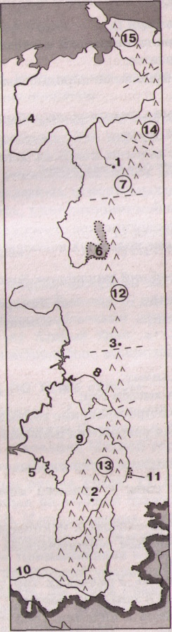

- Составить синквейн об Урале

ПРИЛОЖЕНИЯ
РАБОЧИЙ ЛИСТ
Учени__________8 класса____________________________________
1 | 2 | 3 | 4 | 5  - | 6 | 7 | 8 | 9 | 10 | 11 | 12 | 13 | 14 | 15 | 16 | 17
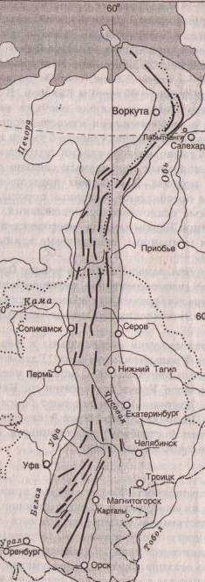
- Географы (рельеф)
____________________________________________________________________________________________________________________________________________________________________________________________________________________________________________________________________________________________________________
- Геологи (строение и полезные ископаемые)
____________________________________________________________________________________________________________________________________________________________________________________________________________________________________________________________________________________________________________
- Климатологи
_______________________________________________________________________________________________________________________________________________________________________________________________________________________________________________________________________________________________________

- Гидрологи
___________________________________________________________________________________________________________________________________________________________________________________________________________________________________________________________________________________________________________

- Ландшафтоведы (природа)

____________________________________________________________________________________________________________________________________________________________________________________________________________________________________________________________________________________________________________________________

Упражнение « Белая ворона»
Задание: выбери в каждой строке лишнее слово. Оценка
  - Вишера, Волхов, Тобол, Миасс 5 правильных ответов - 5
  - гора Ямантау, Народная, Казбек, Денежкин камень 4 правильных ответов - 4
  - известняк, гипс, нефть, титан 3 правильных ответов - 3
  - тундра, тайга, степь, пустыня
  - средние, высокие, старые

Оценка
Домашнее задание
  - Заполнить таблицу по контурной карте. Определите цифры, которыми на рисунке обозначены:
Объект | цифра
гора Ямантау
река Печора
река Урал
Печоро-Илычский заповедник
хребет Пай-Хой
Южный Урал
Северный Урал
Приполярный Урал
гора Народная
река Чусовая
Ильменский заповедник
гора Конжаковский Камень

  - Составить синквейн об Урале

ГЕОГРАФЫ
Инструкция по организации работы в группах.
1)· изучить задания;
2)· решить, кто в группе, на какой вопрос будет отвечать;
3)· подобрать для ответа материал (дополнительная литература, карты атласа, учебник);
4) назначить выступающих от группы

В каком направлении вытянуты УГ?
Протяженность в км.
Между какими объектами расположены?
Одинаковая ли крутизна склонов?
Самая высокая точка УГ.
На какие части подразделяется Урал с севера на юг?

Протянулся Урал от побережья Карского моря до степей Казахстана почти на 2000км. Горные цепи Урала тянутся параллельно друг другу в меридиональном направлении 60 градусов восточной долготы.
Урал – рубеж между Европой и Азией. Урал – ассиметричные горы. Западный склон – пологий, восточный – крутой. От Русской равнины Уральские горы отделены краевым прогибом. Уральские горы встают грядами средневысоких хребтов и кряжей. Лишь несколько вершин достигают высоты 1500 м над уровнем моря.(гора Ямантау , Конжаковский камень , гора Тельпозис ) Самая высокая вершина- г. Народная (1895 м). По особенностям рельефа Урал делится на Полярный, Приполярный, Северный, Средний, Южный и некоторые географы выделяют Пай-Хой

ГЕОЛОГИ
Инструкция по организации работы в группах.
1)· изучить задания;
2)· решить, кто в группе, на какой вопрос будет отвечать;
3)· подобрать для ответа материал (дополнительная литература, карты атласа, учебник);
4) назначить выступающих от группы
Когда образовались УГ?
Какое строение они имеют?
Какая тектоническая структура разделяет Урал и Восточно-Европейскую равнину?
Под действием чего разрушаются УГ?
Приведите доказательства старости гор.
Какими полезными ископаемыми богаты горы?

Урал – складчато-глыбовые горы, расположенные между двумя тектоническими структурами: к западу – Русской платформы, к востоку – Западно-Сибирской платформы. Уральские горы сформировались в области герцинской складчатости. Это древние горы. Большую роль в преобразовании рельефа играют процессы выветривания и деятельности текучих вод. Продукты выветривания остаются в виде каменных россыпей на вершинах гор. На пологих склонах они медленно сползают под действием силы тяжести, образуя иногда каменные реки. Урал – подземная кладовая страны, здесь найдено около одной тысячи разновидностей минералов и месторождений полезных ископаемых. Причем в Предуралье залегают нерудные, а в Зауралье – рудные полезные ископаемые. По запасам платины, асбеста, драгоценных камней, калийных солей Уралу принадлежит одно из самых первых мест в мире. Драгоценные и поделочные камни, самоцветы: аметисты, дымчатые топазы, зеленый изумруд, сапфир, горный хрусталь, александрит – добываются на восточном склоне. На Урале много поделочных камней: яшма, мрамор, пестрые змеевики, малахит . В Предуралье – калийные соли, гипс, известняк, есть нефть, добывают каменный уголь. Урал обладает богатством недр. Из них черпали и продолжают добывать самое разнообразное сырье. С 18 века русские переселенцы стали добывать железную руду и выплавлять железо. Промышленность Урала – фундамент хозяйства страны в период ВОВ.

ЛАНДШАФТОВЕДЫ
Инструкция по организации работы в группах.
1)· изучить задания;
2)· решить, кто в группе, на какой вопрос будет отвечать;
3)· подобрать для ответа материал (дополнительная литература, карты атласа, учебник);
3) назначить выступающих от группы

Какая природная зона занимает в горах большую площадь?
Перечислите природные ресурсы Урала.

Урал богат лесными ресурсами, Южный - почвенными, агроклиматическими, но здесь не хватает водных ресурсов. Урал богат рекреационными ресурсами. Туристов привлекает не только красивые места, живописные озера, но и единственный минералогический заповедник Ильменский.

КЛИМАТОЛОГИ
Инструкция по организации работы в группах.
1)· изучить задания;
2)· решить, кто в группе, на какой вопрос будет отвечать;
3)· подобрать для ответа материал (дополнительная литература, карты атласа, учебник);
4) назначить выступающих от группы
Почему Урал называют климаторазделом?
Влияние каких воздушных масс определяет климат территории?
Назовите средние температуры января и июля.
Почему климат разнообразен?

Климат Урала разнообразен. Горы вытянуты на 2000 км в меридиональном направлении и северная часть Урала расположена за Северным полярным кругом, и получает солнечной радиации значительно меньше, чем южная часть Урала, расположенная южнее 55° с. ш.Для северных окраин Урала характерно прохладное влажное лето и суровая зима. Южным окраинам свойственен климат с жарким сухим летом и малоснежной зимой. В течение всего года Урал испытывает влияние атлантических воздушных масс. С прорывами арктического воздуха связана изменчивость погоды в любое время года и заморозки.
-средняя t_{Янв} на севере Урала: -20-22°С;
-средняя t_{янв}. на юге Урала: -16 ⁰С;
-средняя t_{Июль} на севере Урала: +8°С;
-средняя t_{Июля} на юге Урала: +20°С.
Различие в увлажнении западных и восточных склонов, т. к. Уральские горы стоят на пути морских умеренных воздушных масс и западных ветров. Западные склоны Урала наветренные — получают осадков больше.
В Предуралье осадков за год выпадает 600-800 мм, а в Зауралье - 400-600 мм.
В любых горах климатические условия меняются и с высотой: чем выше тем холоднее, т. к. температура при подъеме на 1 км понижается на 5-6°С.

ГИДРОЛОГИ
Инструкция по организации работы в группах.
1)· изучить задания;
2)· решить, кто в группе, на какой вопрос будет отвечать;
3)· подобрать для ответа материал (дополнительная литература, карты атласа, учебник);
4) назначить выступающих от группы

Чем являются горы?
Чем представлены внутренние воды?
Назвать крупные реки и озера.
Режим и питание рек Урала.
К бассейну каких океанов относятся реки Урала?

Уральские горы являются водоразделом рек, текущих по Западно-Сибирской равнине и по Русской равнине. Реки на Урале берут свое начало, а значит, текут по горам своими верховьями, то есть они маловодные. Вот это и есть причина водной проблемы на Урале. Можно создать пруды и водохранилища. Верно, и почти у каждого города на Урале есть пруд или водохранилище. Реки, стекающие с Уральских гор: Печора - впадает в Баренцево море. Притоки Камы - Чусовая, Белая, Уфа, река Урал - это реки бассейна внутреннего стока. С восточных склонов стекают реки, относящиеся к речной системе Оби: Щучья, Сев. Сосьва, Тавда, Тура, Исеть, Маасе. Реки Урала в основном поперечные: узкие долины, крутые склоны, хребты разделены межгорными понижениями, по которым текут реки. Главная река Урала- Кама, левый, многоводный приток Волги. Реки питаются талыми снеговыми, дождевыми и грунтовыми водами.
Озер на Урале немного:
Наиболее крупные озера - тектонического происхождения, глубокие, вытянуты цепочкой вдоль восточных склонов Урала; В Зауралье - на равнине озера мелкие, бессточные с солоноватой водой. Предуралье, сложенное известняками, гипсами, каменной солью, имеет карстовые озера, округлой формы. Самое крупное по площади озеро Тургояк.

